**什麼是 Soulbound 代幣 (SBT)？**

中等

發佈時間 Aug 17, 2022更新時間 Nov 11, 2022

5m

**摘要**

Soulbound 代幣 (SBT) 是數位身分代幣，代表構成個人或實體的特徵、特色和成就。SBT 由代表區塊鏈帳戶或錢包的「Soul」發行，不能轉讓。

**前言**

Soulbound 代幣 (SBT) 是由[以太坊](https://academy.binance.com/zt/articles/what-is-ethereum" \t "_blank)聯合創始人 Vitalik Buterin、律師 Puja Ohlhaver 和經濟學家暨社會科技學家 E. Glen Weyl 於 2022 年 5 月提出的一個概念。

這份題為「去中心化社會：尋找 Web3 的靈魂」的白皮書構築由用戶管理完全去中心化社會 (DeSoc) 的基礎，以及 Soulbound 代幣 (SBT) 如何作為我們在日常生活中使用的憑證。

[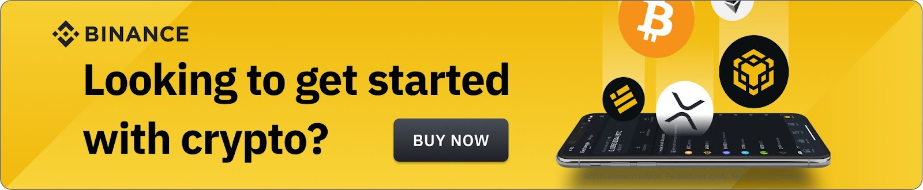](https://www.binance.com/en/buy-sell-crypto?channel=hzBankcard&fiat=USD)

**什麼是 SBT？**

Soulbound 代幣 (SBT) 是使用[區塊鏈](https://academy.binance.com/zt/glossary/blockchain" \t "_blank)技術代表個人身分的不可轉讓代幣。內容可能包括醫療記錄、工作經歷以及構成個人或實體的任何資訊類型。持有或發行這些記錄的[錢包](https://academy.binance.com/zt/glossary/wallet)被稱為「Soul」。

人們可以有多個錢包 (或 Soul) 代表生活的不同部分。例如，某人的工作歷程可能有一個「憑據 Soul」，他們的健康記錄也有一個「醫療 Soul」。Soul 和 SBT 可讓人們根據他們過去的行為和經歷建構可驗證的數位 [Web3](https://academy.binance.com/zt/articles/the-evolution-of-the-internet-web-3-0-explained) 聲譽。

另一方面，Soul 可以代表分配 SBT 的實體。例如，公司可以是 Soul，向每位員工發行 SBT。數位鄉村俱樂部可以發行 SBT 來驗證會員身分。

Soulbound 背後的邏輯源於流行的網路遊戲魔獸世界。

玩家不能出售或轉讓 Soulbound 的物品。一旦撿起，Soulbound 的物品將永遠「綁定」玩家的「Soul」。

現在，想像一下把想法應用到[非同質性代幣 (NFT)](https://academy.binance.com/zt/glossary/non-fungible-token-nft) 上。今天，大多數 NFT 都是數位藝術或收藏品的所有權憑證，例如[無聊猿遊艇俱樂部](https://www.binance.com/en/news/top/6733048" \t "_blank)。人們會購買、交易或炫耀 NFT 作為地位和財富的象徵。

SBT 旨在將 NFT 概念變成超越金錢和吹噓權利的東西，這是一種既獨一無二又不可轉讓的代幣。NFT 代表資產和財產，而 SBT 代表個人或實體的聲譽。與 NFT 不同，SBT 的貨幣價值為零，一旦發行到某人的錢包就無法交易。

**如何使用 SBT 呢？**

SBT 具備廣泛的潛在用例。以下是一些可能在日常生活中使用的例子。

**1. 學歷 –** 當人們從大學畢業時，他們會收到證明完成必修課程的證書。大學可以是發行 SBT 的 Soul，學生是接收端的 Soul。SBT 將保存學生的證書，證明他們持有相關資格並且是大學的成員。簡而言之，SBT 將作為出席證明。

**2. 應徵工作 –** 理論上，應徵工作者可以使用先前的公司和機構發行的官方 SBT，提交先前的所有工作經歷和專業證書。SBT 將作為技能證書的證明。

**3. 健康記錄 –** 可使用保存個人醫療記錄的 SBT 加速更換醫生或醫療保健提供者。基於這個假設，SBT 將取代填寫文書、驗證醫療記錄以及與某人透過電話往來聯繫等常見的緩慢流程。

**SBT 如何在 Web3 中運作？**

信賴是會影響 Web3 產業的主要挑戰之一。在一個設計為[去信任化](https://academy.binance.com/zt/glossary/trustless" \t "_blank)的系統中，您怎麼能相信一個人的聲譽呢？讓我們以借錢為例。與傳統的銀行信用評分類似，SBT 可以追蹤用戶的 [DeFi](https://academy.binance.com/zt/articles/the-complete-beginners-guide-to-decentralized-finance-defi) 借貸記錄以及可判斷其風險概況的其他指標。

SBT 也被提倡為[去中心化自治組織 (DAO)](https://academy.binance.com/zt/glossary/decentralized-autonomous-organization" \t "_blank) 投票的替代方案。與目前依據成員持有代幣數量為基礎的[治理](https://academy.binance.com/zt/articles/what-are-governance-tokens" \t "_blank)模型不同，DAO 可以發行 SBT，而 SBT 可以依據用戶與社群的互動來分配投票權。這種模型將優先考慮具有良好聲譽且忠誠用戶的投票權。

除了創建以聲譽為基礎的投票系統外，SBT 還有可能提高 DAO 投票的完整性 — 即防範[女巫攻擊](https://academy.binance.com/zt/articles/sybil-attacks-explained" \t "_blank) — 這是對當前 DAO 治理模型的最大威脅之一。

在女巫攻擊期間，個人或一群不良行為者會透過購買大多數治理代幣來推翻 DAO。那些擁有多數投票權的人可以操縱投票提案，並將項目引向對他們有利的方向。SBT 的公開性和可驗證性可以幫助偵測和防止不良行為者進入 DAO，從而阻止腐敗和女巫攻擊的發生。

**作用中的 SBT 有哪些範例？**

截至 2022 年 8 月，SBT 仍在紙上談兵階段。為原始 SBT 白皮書做出貢獻的合著者之一 Glen Weyl 認為，到 2022 年底將會出現早期的 SBT 用例。

幣安最近也發佈了自己的 SBT，稱為 Binance Account Bound (BAB)。BAB 代幣不可轉讓，沒有貨幣價值，並且是 BNB 鏈上首次發行的 SBT。BAB 旨在處理 Web3 上的身分驗證問題，作為數位驗證工具供已完成 [KYC](https://academy.binance.com/zt/glossary/know-your-customer) 的幣安用戶使用。

除了幣安生態系之外，第三方協定將能夠使用 BAB 代幣[空投](https://academy.binance.com/zt/glossary/airdrop" \t "_blank) NFT，防範機器人活動，並促進 DAO 治理投票等用例。

[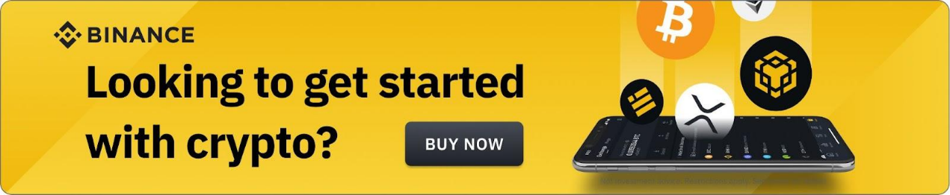](https://www.binance.com/en/buy-sell-crypto?channel=card&fiat=EUR)

**總結**

SBT 已經成為 Web3 的熱門話題。理論上，SBT 可以讓人們建立自己的數位聲譽並且在區塊鏈上對其他人進行評估。SBT 是否可以作為 Web3 版本的「身分證」還有待觀察。

<https://academy.binance.com/zt/articles/what-are-soulbound-tokens-sbt>